KEMENTERIAN AGAMA REPUBLIK INDONESIA
UNIVERSITAS ISLAM NEGERI MAULANA MALIK IBRAHIM MALANG
Jalan Gajayana 50, Malang 65144 Telepon (0341) 551354 Faks (0341) 572533
Website: www.uin-malang.ac.id E-mail: info@uin-malang.ac.id
Nomor : 07 Agustus 2018
Lampiran : 1 (satu) lembar
Perihal : Permintaan Informasi Harga

Kepada Yth.
............................................................................................
di
‘- T e m p a t –

Dengan hormat,
Sehubungan dengan rencana realisasi pelaksanaan pekerjaan Pengadaan Peralatan dan Mesin Fakultas Psikologi UIN Maulana Malik Ibrahim Malang, bersama ini kami bermaksud agar perusahaan saudara memberikan informasi tentang Harga sesuai dengan Rincian Anggaran Biaya (RAB) yang kami lampirkan dalam surat ini.
Informasi harga yang saudara berikanakan menjadi perhitungan untuk menentukan Harga Perkiraan Sendiri (HPS).
Kami harap informasi harga dapat kami terima paling lambat pada :
Hari : Kamis
Tanggal : 16 Agustus 2018
Pukul : 13.00 WIB
Tempat : Kantor fakultas Psikologi
Gedung megawati UIN Maulana Malik Ibrahim Malang
Jl. Gajayana No. 50 Malang (0341) 570886

Surat tentang informasi harga barang tersebut, ditujukan:
KepadaYth:
Pejabat Pembuat Komitmen Fakultas Psikologi
Universitas Islam Negeri Maulana Malik Ibrahim Malang
Jalan Gajayana No. 50 Malang

Detail informasi harga berbentuk dokumen Exel, harga yang disampaikan adalah harga sesudah pajak, dan melampirkan brosur barang.
Adapun tersebut bisa dikirim via e-mail ke : ulp@uin-malang.ac.id dengan subjek PIHB Pengadaan peralatan dan mesin fakultas Psikologi atau bisa dikirim langsung ke kantor fakultas Psikologi.
Demikian atas perhatian dan kerjasamanya yang baik, kami sampaikan terimakasih.

Pejabat Pembuat Komitmen,
Fak. Psikologi

Siti Mahmudah

Lampiran : Surat Permintaan Informasi Harga
Nomor :
Tanggal : 07 Agustus 2018

Rincian Anggaran Biaya (RAB)

Pekerjaan : Pengadaan Peralatan dan mesin fakultas Psikologi
Lokasi : Fakultas Psikologi UIN Maulana Malik Ibrahim Malang
Tahun Anggaran : 2018

No | Nama Barang | Spesifikasi Barang | Volume |  | Harga Satuan  (Rp) | Total (Rp)
 | Peralatan tes laboratorium Psokologi
1 | Tes TIDI (Tes Intelegensi Dewasa Indonesia) | paket lengkap t.a :  - 1 Boks perlengkapan tes  - 1 Buku manual  - 1 Buku Norma  - 10 lembar jawaban  Penerbit: LPSP3 UI, Pengarang: Dr. Angelina Bonang  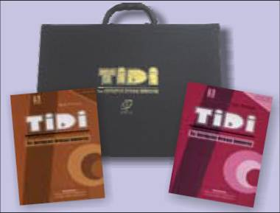  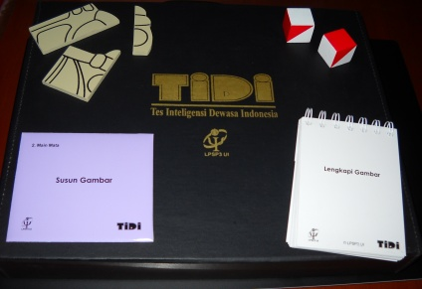  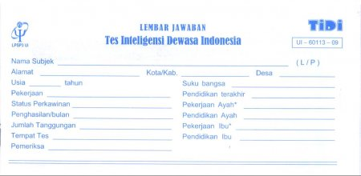 | 5 | Set/paket
 | Manual TIDI | Manual TIDI | 5 | Buah
 | Norma TIDI | Norma TIDI | 5 | Buah
 | Lembar Jawaban TIDI | Lembar Jawaban TIDI | 5 | Buah
2 | Tes WPPSI | paket berisi alat peraga, lembar jawaban, mazes, buku manual, buku norma  Biro Psikologi Persona Bandung  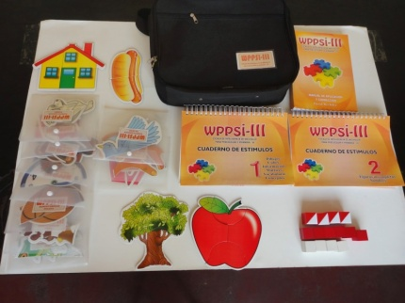  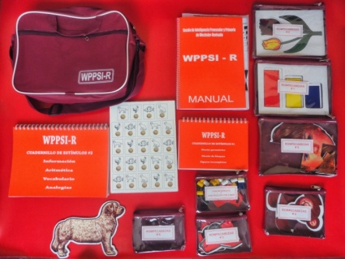 | 5 | Set/paket
3 | Tes WAIS | paket terdiri dari alat peraga tes WAIS, lembar jawaban, buku manual dan buku norma  Biro Psikologi Persona Bandung  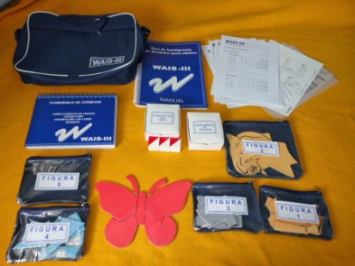
 |  | Tes WAIS seri 2 | 2 | Set/paket
 |  | Tes WAIS seri 3 | 2 | Set/paket
 |  | Tes WAIS seri 4 | 6 | Set/paket
 | Peralatan komputer dan lain-lain
5 | Komputer | Processor Onboard;Intel® Core™ i3-6100T Processor (3M Cache, 3.20 GHz);Sistem Operasi;Non OS/Pre-sales Request Available  Garansi;36 Bulan dari Distributor Resmi di Indonesia;Monitor;20 Inch;Memori Standar;4GB ;DDR4;Kapasitas Harddisk;1000 GB HDD;Tipe Prosesor;Intel Core i3;Audio;Integrated;Hard Drive;1TB HDD;Tipe Grafis;Intel HD Graphics;Keyboard;USB wired keyboard;Ragam Input Device;Optical Mouse;Memori / RAM;4 GB;Optical Drive;DVD-RW;Platform;Desktop All in One | 1 | Unit
6 | Printer | Platform Color Inkjet  Metode Cetak InkJet  Maks. Besaran Kertas A4  Maks. Resolusi 4800  Effective Print Resolution 4800 (horizontal)*1 x 1200 (vertical) dpi  Kecepatan Cetak B/W 8.8ipm  Kecepatan Cetak Warna 5.0ipm  Konektivitas USB  Photo Printing Print Photos 4 x 6` Bordless 60 sec  Copier Function available  Scanner Function available  Power Consumption 11 Watt (Copying), 0.8 Watt (Standby) , 0.4 Watt (Off)  Dimensi Produk 445 x 330 x 163mm  Dimensi Kemasan : 48 x 53 x 25 cm  Berat Produk 5.8 kg  Consumables Individual Ink Bottle  Lain-lain Plain Paper A4, A5, B5, Letter = 100, Legal = 10 | 1 | unit
7 | Running Teks | Type Led DIP546  Color Green  Fungsi Tampil Text , Gambar, Animasi  Tingkat Kecerahan >6000 Nit  Kondisi Outdoor  Program Setting Wifi Android & Usb  Program Software HD 2016  Ukuran Modul Panel 32 x 16  Ukuran Pixel 16 x 96  Type Pixel 10 mm  Viewing Angle (H / V) 120° /120°  Jarak Ideal 10 Meter  IP Grade IP65  Konsumsi Listrik / Panel 25 Watt  Voltage Modul Panel 5V  Voltage Running Text 220V  Refresh Rate >400Hz  Lifetime 50.000 Jam  Garansi 1 Tahun | 1 | Paket
8 | Barcode Scanner | Deskripsi 1D USB Omnidirectional Laser.  Garansi 1 Year (Local Official Distributor Warranty) | 1 | unit
9 | UPS | PROLINK PRO 700SFC 650 VA  Voltase Masuk: Capacity : 650 VA Nominal Voltage : 220 / 230 / 240VAC Voltage Range : 140-300VAC Nominal Voltage : 50 or 60Hz (Auto Sensing) Voltase Keluar : Output Voltage Regulation (Battery Mode) : 10% Frequency : 50Hz or 60Hz 1Hz Waveform : Simulated Sinewave Transfer Time : 2 - 8ms Baterai : Number Of Battery : 1 x 12V8.2AH Recharge Time (Typical) : 2 4 hours recover to 90% capacity | 8 | Unit
Jumlah |  |  |  |  |  | …………..
Terbilang :
Catatan:
  - Informasi teknis Peralatan tes laboratorium Psikologi
Anna Ferdiana (081334313865)
  - Informasi teknis Peralatan komputer dan lain-lain
Hanif Fauzan Daroini (085755065678)

Pejabat Pembuat Komitmen,
Fak. Psikologi

Siti Mahmudah

